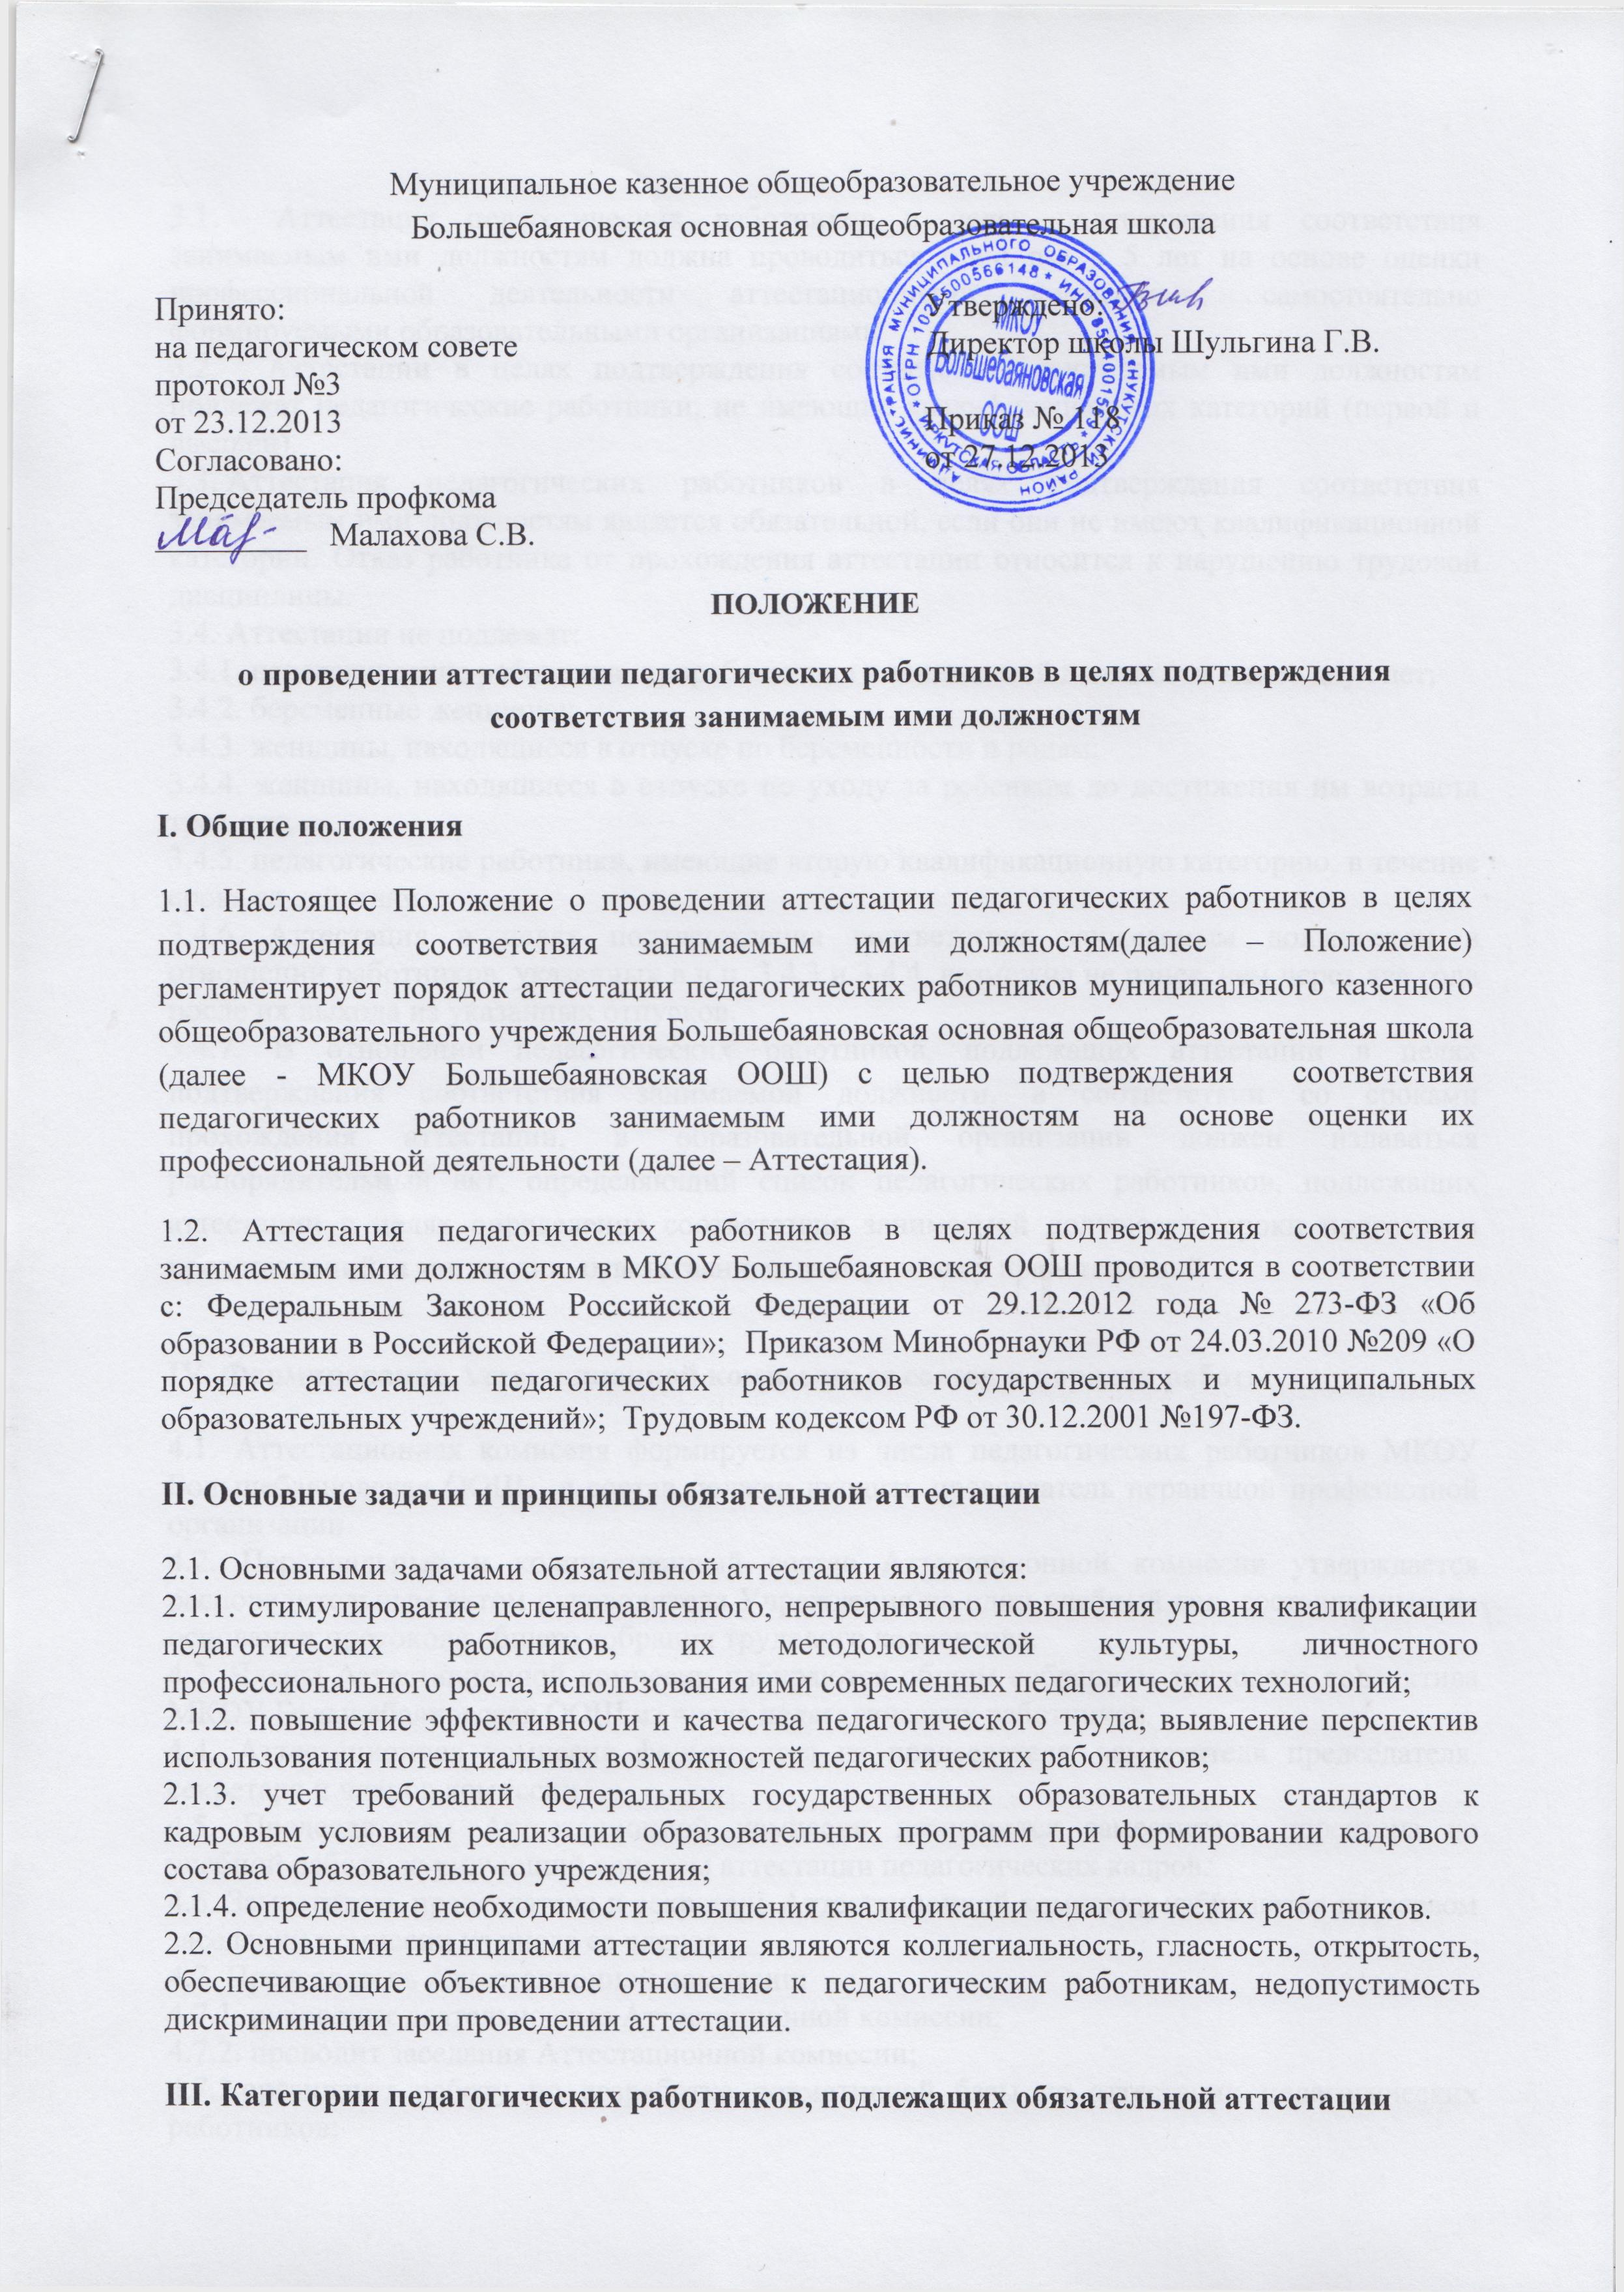

* 1. Аттестация педагогических работников в целях подтверждения соответствия занимаемым ими должностям должна проводиться один раз в 5 лет на основе оценки профессиональной деятельности аттестационными комиссиями, самостоятельно формируемыми образовательными организациями.
  2. Аттестации в целях подтверждения соответствия занимаемым ими должностям подлежат педагогические работники, не имеющие квалификационных категорий (первой и высшей).
  3. Аттестация педагогических работников в целях подтверждения соответствия занимаемым ими должностям является обязательной, если они не имеют квалификационной категории. Отказ работника от прохождения аттестации относится к нарушению трудовой дисциплины.
  4. Аттестации не подлежат:

3.4.1. педагогические работники, проработавшие в занимаемой должности менее двух лет;

3.4.2. беременные женщины;

3.4.3. женщины, находящиеся в отпуске по беременности и родам;

3.4.4. женщины, находящиеся в отпуске по уходу за ребенком до достижения им возраста трех лет;

3.4.5. педагогические работники, имеющие вторую квалификационную категорию, в течение срока ее действия.

* + 1. Аттестация в целях подтверждения соответствия занимаемым должностям в отношении работников, указанных в п.п. 3.4.3 и 3.4.4, возможна не ранее, чем через два года после их выхода из указанных отпусков.

3.4.7. В отношении педагогических работников, подлежащих аттестации в целях подтверждения соответствия занимаемой должности, в соответствии со сроками прохождения аттестации, в образовательной организации должен издаваться распорядительный акт, определяющий список педагогических работников, подлежащих аттестации в целях определения соответствия занимаемой должности, сроки подготовки представлений, а так же лиц, ответственных за подготовку представлений.

**IV. Формирование Аттестационной комиссии, ее состав и порядок работы**

4.1. Аттестационная комиссия формируется из числа педагогических работников МКОУ Большебаяновская ООШ, в состав должен входить председатель первичной профсоюзной организации.

4.2. Персональный и количественный состав Аттестационной комиссии утверждается распорядительным актом руководителя Учреждения на один учебный год, составленным на основании протокола общего собрания трудового коллектива.

4.3. Члены Аттестационной комиссии избираются общим собранием трудового коллектива МКОУ Большебаяновская ООШ из числа педагогических работников.

4.4. Аттестационная комиссия формируется из председателя, заместителя председателя, секретаря и членов комиссии.

4.5. Председателем Аттестационной комиссии назначается заместитель директора по учебной работе, курирующий вопросы аттестации педагогических кадров.

4.6. Заместитель председателя и секретарь Аттестационной комиссии избираются на первом заседании комиссии из числа ее членов.

4.7. Председатель Аттестационной комиссии:

4.7.1. руководит деятельностью Аттестационной комиссии;

4.7.2. проводит заседания Аттестационной комиссии;

4.7.3.организует работу по разработке нормативной базы по аттестации педагогических работников;

4.7.4. распределяет обязанности между членами Аттестационной комиссии;

4.7.5.рассматривает обращения педагогических работников, связанные с вопросами аттестации;

4.7.6. подписывает протоколы заседаний Аттестационной комиссии и аттестационные листы;

4.7.7. дает консультации по вопросам организации и проведения аттестации педагогических работников.

4.8. Заместитель председателя Аттестационной комиссии:

4.8.1. участвует в разработке нормативной базы по аттестации педагогических работников;

4.8.2. исполняет обязанности председателя Аттестационной комиссии в его отсутствие.

4.9. Секретарь Аттестационной комиссии:

4.9.1.осуществляет регистрацию представлений, заявлений педагогических работников в Аттестационную комиссию по вопросам аттестации в журналах, ведёт журнал учёта выдачи аттестационных листов;

4.9.2.формирует график прохождения аттестации с целью подтверждения соответствия занимаемой должности педагогических работников;

4.9.3. сообщает членам Аттестационной комиссии о дате и повестке дня ее заседания;

4.9.4. ведет и оформляет протоколы заседаний Аттестационной комиссии;

4.9.5. подписывает протоколы заседаний Аттестационной комиссии и аттестационные листы;

4.9.6. предоставляет копию протокола заседания Аттестационной комиссии руководителю МКОУ Большебаяновская ООШ не позднее 3 календарных дней с даты принятия решения Аттестационной комиссией для издания распорядительного акта о соответствии (несоответствии) педагога занимаемой должности.

4.9.7. формирует аттестационное дело, состоящее из:

- Представления на педагогического работника;

- Копии удостоверений о повышении квалификации педагогического работника за аттестационный период;

- Протокола заседания Аттестационной комиссии учреждения по аттестации педагогических работников в целях подтверждения соответствия занимаемым ими должностям;

- Копии приказа об аттестации педагогических работников;

- Копии аттестационного листа.

4.10. Члены Аттестационной комиссии:

4.10.1. участвуют в работе Аттестационной комиссии в рабочее время без дополнительной оплаты;

4.10.2. сохраняют конфиденциальность по вопросам аттестации педагогических работников.

**V. Основания и сроки аттестационных процедур**

5.1. Основанием для проведения аттестации педагогических работников в целях подтверждения соответствия занимаемым ими должностям является представление МКОУ Большебаяновская ООШ (далее - представление), содержащее мотивированную всестороннюю и объективную оценку профессиональных, деловых качеств педагогического работника, результатов его профессиональной деятельности на основе квалификационной характеристики по занимаемой должности, информацию о прохождении педагогическим работником повышения квалификации, в том числе по направлению работодателя, за период, предшествующий аттестации, сведения о результатах предыдущей аттестации.

5.2. Руководитель МКОУ Большебаяновская ООШ должен под роспись ознакомить педагогического работника с представлением не позднее, чем за месяц до дня проведения аттестации.

5.3. После ознакомления с представлением педагогический работник имеет право представить в аттестационную комиссию собственные сведения, характеризующие его трудовую деятельность за период с даты предыдущей аттестации (при первичной аттестации – с даты поступления на работу), а так же заявление с соответствующим обоснованием в случае несогласия с представлением работодателя.

5.4. Отказ педагогического работника от подписи, свидетельствующей об ознакомлении с представлением, оформляется путем составления руководителем МКОУ Большебаяновская ООШ соответствующего акта, в котором указывается место его составления, дата, время, фамилии и должности лиц, в присутствии которых составлен акт (не менее трех).

5.5. Один экземпляр акта вручается работнику, в отношении которого он составлен, о чем делается отметка в акте. Присутствующие при составлении акта лица еще раз расписываются под фактом о вручении акта работнику.

5.6. Если педагогический работник выполняет педагогическую работу в разных должностях и ни по одной из них не имеет квалификационной категории, то представление может содержать мотивированную всестороннюю и объективную оценку профессиональных, деловых качеств педагогического работника, результатов его профессиональной деятельности по всем должностям, в которых выполняется педагогическая работа.

5.7. Руководитель МКОУ Большебаяновская ООШ должен направить в Аттестационную комиссию следующие документы:

- представление на педагогического работника в соответствии с квалификационными характеристиками должностей работников образования, утвержденными приказом Министерства здравоохранения и социального развития Российской Федерации от 26.08.2010 года № 761 (Приложение 1);

- аттестационный лист, заполненный до 7 пункта (Приложение 2);

- копию аттестационного листа, подтверждающего результаты предыдущей аттестации;

- копии удостоверений о повышении квалификации педагогического работника за аттестационный период.

5.8. Информация о дате, месте и времени проведения квалификационного испытания письменно доводится руководителем образовательной организации до сведения педагогических работников, подлежащих аттестации, не позднее, чем за месяц до ее начала.

5.9. Процедура аттестации педагогического работника в целях подтверждения соответствия занимаемой им должности в отношении данного работника заканчивается в день проведения квалификационных испытаний в письменной форме.

**VI. Подведение итогов аттестации**

6.1. Решение Аттестационной комиссии оформляется протоколом и заносится в аттестационный лист педагогического работника, который должен быть оформлен в трех экземплярах.

6.2. Аттестационные листы подписывает председатель Аттестационной комиссии и секретарь.

6.3. Аттестационные листы и копия протокола в течение 3 дней со дня принятия решения Аттестационной комиссией доводится до руководителя МКОУ Большебаяновская ООШ, руководитель издает распорядительный акт об установлении соответствия (не соответствия) занимаемой должности педагогического работника.

6.4. Реквизиты приказа вносятся в аттестационный лист.

6.5 Педагогический работник ознакамливается с аттестационным листом под роспись, затем 1 экземпляр – вручается педагогическому работнику, 1 - вкладывается в аттестационное дело, 1 – в личное дело.

6.6. Результаты аттестации педагогический работник вправе обжаловать в соответствии с законодательством Российской Федерации.

**Положение**

**об Аттестационной комиссии по аттестации педагогических работников в целях подтверждения соответствия занимаемым ими должностям**

1.1. Целью создания Аттестационной комиссии является реализация полномочий МКОУ Большебаяновская ООШ по аттестации педагогических работников в целях подтверждения соответствия занимаемым ими должностям, предусмотренных ст. 49 Закона Российской Федерации от 29.12.2012 года №273-ФЗ «Об образовании в Российской Федерации».

1.2. Основными принципами работы Аттестационной комиссии являются коллегиальность, гласность, открытость, обеспечивающие объективное отношение к педагогическим работникам, недопустимость дискриминации при проведении аттестации.

1.3. Деятельность Аттестационной комиссии осуществляется в соответствии с законодательством Российской Федерации, настоящим Положением.

**2. Основные задачи Аттестационной комиссии**

* 1. Основными задачами Аттестационной комиссии являются:
  2. Проведение аттестации в целях подтверждения соответствия педагогических работников занимаемым ими должностям на основе оценки их профессиональной деятельности;
  3. Соблюдение основных принципов аттестации педагогических работников, обеспечение объективности экспертизы и процедуры проведения аттестации;
  4. мотивация педагогических работников на повышение уровня и качества предоставляемых образовательных услуг в системе образования Нукутского района.

1. **Формирование Аттестационной комиссии, состав, порядок работы**

Приложение 1

**Представление**

1. Фамилия, имя, отчество _________________________________________________________

2. Число, месяц, год рождения _____________________________________________________

3. Занимаемая должность на момент аттестации и дата назначения на эту должность _______

________________________________________________________________________________

4. Сведения о профессиональном образовании, наличие ученой степени, ученого звания (когда и какое учебное заведение окончил, специальность и квалификация по образованию, ученая степень, ученое звание) _____________________________________________________________________________________________________________________________________________________________

5. Сведения о повышении квалификации за последние 5 лет до прохождения аттестации, в том числе по направлению работодателя ___________________________________________

________________________________________________________________________________6. Сведения о результатах предыдущих аттестаций ___________________________________

7. Стаж педагогической работы (по специальности) __________________________________

Общий трудовой стаж ____________. Стаж работы в данном коллективе ______________

8. Государственные и отраслевые награды __________________________________________

9. Профессиональные качества работника __________________________________________

Деловые качества работника _____________________________________________________

Результаты профессиональной деятельности педагогического работника _________________

Биографические данные, данные о трудовой деятельности, учебе работника соответствуют документам, удостоверяющим личность, записям в трудовой книжке, документам об образовании и аттестации.

Аттестацию на заседании Аттестационной комиссии прошу провести в присутствии педагогического работника (без присутствия педагогического работника) (нужное подчеркнуть)

Руководитель образовательной организации _______________ ________________

(личная подпись) (расшифровка подписи)

МП

«___» __________ 201_ г.

С представлением и Порядком аттестации ознакомлен (а) ____________

(личная подпись)

«___» __________ 201_ г.

Приложение 2

**Аттестационный лист**

1. Фамилия, имя, отчество ___________________________________________________________

2. Число, месяц, год рождения ______________________________________________________

3. Занимаемая должность на момент аттестации и дата назначения на эту должность _____________________________________________________________________________

4. Сведения о профессиональном образовании, наличие ученой степени, ученого звания ________________________________________________________________________________

(когда и какое учебное заведение окончил, специальность

________________________________________________________________________________

и квалификация по образованию, ученая степень, ученое звание)

5. Сведения о повышении квалификации за последние 5 лет до прохождения аттестации ________________________________________________________________________________

6. Стаж педагогической работы (по специальности) _____________________________________

7. Общий трудовой стаж __________________________________________________________

8. Краткая оценка деятельности педагогического работника (в т.ч. выполнения рекомендаций предыдущей аттестации) __________________________________________________________

9. Рекомендации Аттестационной комиссии ___________________________________________

10. Решение Аттестационной комиссии ______________________________________________

11. Количественный состав Аттестационной комиссии __________________________________

На заседании присутствовало _______________ членов Аттестационной комиссии

Количество голосов «за» ____, «против» _____

12. Примечания _________________________________________________________________

Председатель Аттестационной комиссии __________________ __________________

(личная подпись) (расшифровка подписи)

Секретарь Аттестационной комиссии __________________ __________________

(личная подпись) (расшифровка подписи)

Дата проведения аттестации и принятия решения Аттестационной комиссией ________________________________________________________________________________

(дата и номер распорядительного акта муниципальной образовательной организации)

М.П.

С аттестационным листом ознакомлен (а) ____________________________________________

(подпись педагогического работника, дата)

С решением Аттестационной комиссии согласна (согласен); не согласна (не согласен)______

(подпись)